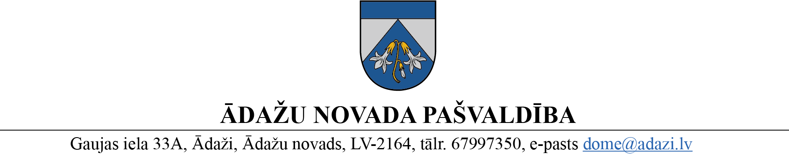

PROJEKTS uz 06.06.2023.

vēlamais datums izskatīšanai: domē 14.06.2023.

sagatavotājs un ziņotājs: Miķelis Cinis

LĒMUMS

Ādažos, Ādažu novadā

2023.gada 14.jūnijā **Nr.**«DOKREGNUMURS»

**Par redakcionāliem labojumiem Ādažu novada pašvaldības domes 2023. gada 26. aprīļa lēmumā Nr. 140 “Par zemes ierīcības projekta apstiprināšanu īpašumam “Lindas”, Ādažu novadā”**

Ādažu novada pašvaldības domes 26.04.2023. lēmumā Nr. 140 “Par zemes ierīcības projekta apstiprināšanu īpašumam “Lindas”, Ādažu novadā” konstatēta kļūda, nepilnīgi norādot jaunveidojamās zemes vienības, to platības un piešķiramos zemes lietošanas mērķus.

Pamatojoties uz Administratīvā procesa likuma 72.panta pirmo daļu, kas nosaka, ka iestāde jebkurā laikā administratīvā akta tekstā var izlabot acīmredzamas pārrakstīšanās vai matemātiskā aprēķina kļūdas, kā arī citas kļūdas un trūkumus, Ādažu novada pašvaldības dome

**NOLEMJ**:

Izteikt jaunā redakcijā Ādažu novada domes 26.04.2023. lēmuma Nr.140 “Par zemes ierīcības projekta apstiprināšanu īpašumam “Lindas”, Ādažu novadā” lemjošo daļu:

1. Apstiprināt sertificēta zemes ierīkotāja Mārča Mistra (sert. Nr. AA0087) izstrādāto zemes ierīcības projektu nekustamā īpašuma “Lindas”, Ādažu pagastā, Ādažu novadā, zemes vienībai ar kad.apz. 8044 004 0030 un piekrist zemes vienības sadalīšanai.
2. Noteikt zemes vienībai Nr.1 (kadastra apzīmējums 8044 004 0910) Ādažu pag., Ādažu nov., 2,07 ha kopplatībā, nekustamā īpašuma lietošanas mērķi: Zeme uz kuras galvenā saimnieciskā darbība ir lauksaimniecība (lietošanas mērķa kods 0101).
3. Noteikt zemes vienībai Nr.2 (kadastra apzīmējums 8044 004 0911) Ādažu pag., Ādažu nov., 0,88 ha kopplatībā, nekustamā īpašuma lietošanas mērķi: Zeme uz kuras galvenā saimnieciskā darbība ir lauksaimniecība (lietošanas mērķa kods 0101).
4. Noteikt zemes vienībai Nr.3 (kadastra apzīmējums 8044 004 0912) Ādažu pag., Ādažu nov., 0,8 ha kopplatībā, nekustamā īpašuma lietošanas mērķi: Zeme uz kuras galvenā saimnieciskā darbība ir lauksaimniecība (lietošanas mērķa kods 0101).
5. Noteikt zemes vienībai Nr.4 (kadastra apzīmējums 8044 004 0913) Ādažu pag., Ādažu nov., 0,2 ha kopplatībā, nekustamā īpašuma lietošanas mērķi: Zeme dzelzceļa infrastruktūras zemes nodalījuma joslā un ceļu zemes nodalījuma joslā (lietošanas mērķa kods 1101).
6. Piešķirt zemes vienībām nosaukumus saskaņā ar sarakstu:

|  |  |  |  |
| --- | --- | --- | --- |
| NPK | Zemes vienība | Zemes vienības esošais nosaukums | Zemes vienības jaunais nosaukums |
| 1 | plānota zemes vienība Nr.1, 2,07ha |  | “Lindas lauks”, Ādaži, Ādažu novads |
| 2 | plānota zemes vienība Nr.2, 0,88ha | “Lindas”, Ādaži, Ādažu novads |  |
| 3 | plānota zemes vienība Nr.3, 0,8ha |  | “Lindas pļavas”, Ādaži, Ādažu novads |
| 4 | plānota zemes vienība Nr.4, 0,2ha |  | “Lindas ceļš”, Ādaži, Ādažu novads |

1. Pašvaldības administrācijas Nekustamā īpašuma nodaļai ar lēmumu noteiktos nekustamā īpašuma lietošanas mērķus un ar tiem saistīto informāciju nosūtīt reģistrēšanai Nekustamā īpašuma valsts kadastra informācijas sistēmā.
2. Administratīvajai nodaļai lēmumu nosūtīt Valsts zemes dienestam uz e-adresi un adresācijas objektu īpašniekam uz e-pasta adresi.
3. Lēmumu var pārsūdzēt Administratīvajā rajona tiesā, Baldones ielā 1A, Rīgā, viena mēneša laikā no tā spēkā stāšanās dienas.

Pašvaldības domes priekšsēdētāja K. Miķelsone

*__________________________*

Izsniegt norakstus:

Iesniedzējam uz e-pasta adresi: *vards.uzvārds*@gmail.com

Teritorijas plānošanas nodaļai @

M.Cinis